Les variables

Table of contents

[**Programme du chapitre**](https://github.com/mthevenin/formation_stata/blob/master/programmes/chapitre5.md)

*Commandes et expressions introduites*

| SECTION | COMMANDES |
| --- | --- |
| **Types-formats** | recast - format - tostring - destring - decode - encode - **sencode** |
| **Création variable** | generate - replace - egen [+ exemples de fonctions associées) |
| **Variables de comptage** | _n et _N |
| **Sélection et recodage** | inlist - inrange - recode |
| **labels** | label variable - label define - label value - label list - label drop - **xaxis** |

* **En gras, commandes externes**

Pour accéder aux infomations sur les variables d’une base:

* Utiliser le **variables manager** ou la fenêtre d’information **variables properties** si elle est ancrée à l’interface. Ces deux outils permettent de faire des modifications et de récupérer la ligne de commande dans la fenêtre *command*. Le verrou de la fenêtre **variables properties** doit-être retiré .
* Utiliser la commande describe [des] ou la commande ds pour un usage plus avancé (sélection de variables selon leur type par exemple).

***Variables manager***  
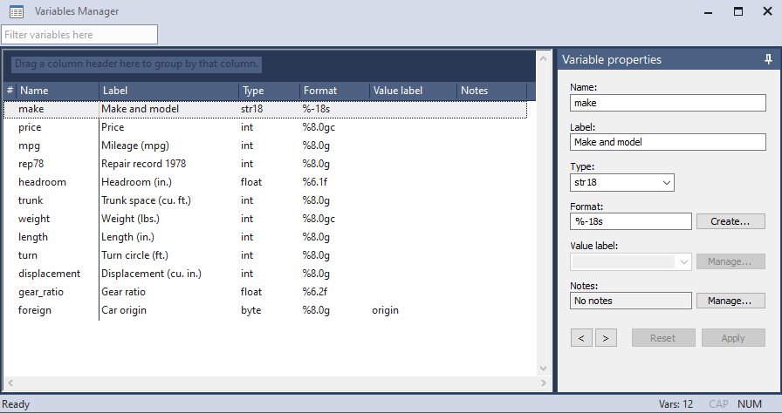

***Fenêtre properties à droite de l’interface principale (mode dévérouillé)***  
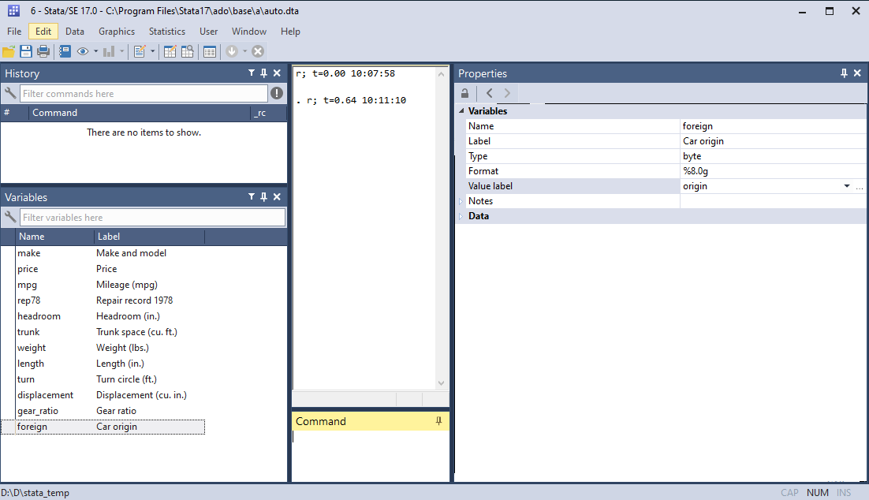

**Commande describe**

sysuse auto, clear  
  
describe

(1978 automobile data)  
  
  
Contains data from C:\PROGRA~1\Stata17\ado\base/a/auto.dta  
 Observations: 74 1978 automobile data  
 Variables: 12 13 Apr 2020 17:45  
 (_dta has notes)  
-------------------------------------------------------------------------------  
Variable Storage Display Value  
 name type format label Variable label  
-------------------------------------------------------------------------------  
make str18 %-18s Make and model  
price int %8.0gc Price  
mpg int %8.0g Mileage (mpg)  
rep78 int %8.0g Repair record 1978  
headroom float %6.1f Headroom (in.)  
trunk int %8.0g Trunk space (cu. ft.)  
weight int %8.0gc Weight (lbs.)  
length int %8.0g Length (in.)  
turn int %8.0g Turn circle (ft.)  
displacement int %8.0g Displacement (cu. in.)  
gear_ratio float %6.2f Gear ratio  
foreign byte %8.0g origin Car origin  
-------------------------------------------------------------------------------  
Sorted by: foreign

# 1. **Types et format**

## 1.1 Types

Stata gère tous les types de variables: numérique, caractère, date. Un type de variable est un type de stockage.

* Types numériques: *float*, *long*, *double*, *int* et *byte*.
* Types caractère: *str#* et *strL* (très grandes chaînes de caractères). # est la longueur de la chaîne de caractère, elle ne peut pas excéder 2046 pour le type *str*.

Plus d’informations: help data types

Modification du type de variable

* Optimisation du poids en mémoire avec compress
* Commande **recast**

***Optimisation du poids de la base***

compress

variable mpg was int now byte  
 variable rep78 was int now byte  
 variable trunk was int now byte  
 variable turn was int now byte  
 variable make was str18 now str17  
 (370 bytes saved)

***Passage de la variable make en str3***

En réduisant le type, on va tronquer les chaînes de caractères qui ne garderont que les 3 premières lettres, à manupiler avec prudence donc. Pour cette opération, Stata impose une confirmation avec l’option force.

***Variable d’origine***

des make   
list make in 1/10

Variable Storage Display Value  
 name type format label Variable label  
-------------------------------------------------------------------------------  
make str18 %-18s Make and model  
  
 +---------------+  
 | make |  
 |---------------|  
 1. | AMC Concord |  
 2. | AMC Pacer |  
 3. | AMC Spirit |  
 4. | Buick Century |  
 5. | Buick Electra |  
 |---------------|  
 6. | Buick LeSabre |  
 7. | Buick Opel |  
 8. | Buick Regal |  
 9. | Buick Riviera |  
 10. | Buick Skylark |  
 +---------------+

***Modification du type***

recast str3 make, force  
des make  
list make in 1/10

make: 74 values changed  
  
  
Variable Storage Display Value  
 name type format label Variable label  
-------------------------------------------------------------------------------  
make str3 %-9s Make and model  
  
 +------+  
 | make |  
 |------|  
 1. | AMC |  
 2. | AMC |  
 3. | AMC |  
 4. | Bui |  
 5. | Bui |  
 |------|  
 6. | Bui |  
 7. | Bui |  
 8. | Bui |  
 9. | Bui |  
 10. | Bui |  
 +------+

## 1.2 Format

Il s’agit du format d’affichage des valeurs des variables. Ils peuvent être modifiés sans que le type soit changé (décimales, alignement….).

Variables numérique:  
- format *g*: *général* (définition un peu obsure pour moi) - format *f*: *fixe* - plusieurs format d’affichage pour les variables de type dates: *%td* (date avec jour-mois-année), *%tm* (mois), *%tq* (trimestre), *%tw* (semaine). Les dates et leur manipulation sont un domaines très riche, et feront l’objet d’une courte présentation en fin de chapite.

On peut changer le format d’affichage avec la commande **format**. Si le format est de type général (g), il est préférable de passer à un format de type fixe (f) On peut un même format à une liste de variables.

format %format varlist

**Exemple: changement du nombre de décimales**

Dans la base *auto*, la variable *gear_ratio* est de format fixe à 2 décimales (%6.2f). Pour supprimer, à l’affichage, les deux décimales: afficher les valeurs sans décimales.

list gear_ratio in 1/10

| gear_r~o |  
 |----------|  
 1. | 3.58 |  
 2. | 2.53 |  
 3. | 3.08 |  
 4. | 2.93 |  
 5. | 2.41 |  
 |----------|  
 6. | 2.73 |  
 7. | 2.87 |  
 8. | 2.93 |  
 9. | 2.93 |  
 10. | 3.08 |  
 +----------+

format %6.0f gear_ratio  
list gear_ratio in 1/10

| gear_r~o |  
 |----------|  
 1. | 4 |  
 2. | 3 |  
 3. | 3 |  
 4. | 3 |  
 5. | 2 |  
 |----------|  
 6. | 3 |  
 7. | 3 |  
 8. | 3 |  
 9. | 3 |  
 10. | 3 |  
 +----------+

**Exemple: aligner le nombre décimal reporté avec summarize sur le format de la variable**

Avec l’option format appliquée à la commande summarize on peut automatiquement réduire le nombre de décimales reportées dans l’output

sum gear_ratio  
sum gear_ratio, d

Variable | Obs Mean Std. dev. Min Max  
-------------+---------------------------------------------------------  
 gear_ratio | 74 3.014865 .4562871 2.19 3.89  
  
 Gear ratio  
-------------------------------------------------------------  
 Percentiles Smallest  
 1% 2.19 2.19  
 5% 2.28 2.24  
10% 2.43 2.26 Obs 74  
25% 2.73 2.28 Sum of wgt. 74  
  
50% 2.955 Mean 3.014865  
 Largest Std. dev. .4562871  
75% 3.37 3.78  
90% 3.72 3.78 Variance .2081979  
95% 3.78 3.81 Skewness .2191658  
99% 3.89 3.89 Kurtosis 2.101812

Avec l’option **format**

sum gear_ratio, format  
sum gear_ratio, d format

Variable | Obs Mean Std. dev. Min Max  
-------------+---------------------------------------------------------  
 gear_ratio | 74 3.01 0.46 2.19 3.89  
  
 Gear ratio  
-------------------------------------------------------------  
 Percentiles Smallest  
 1% 2.19 2.19  
 5% 2.28 2.24  
10% 2.43 2.26 Obs 74  
25% 2.73 2.28 Sum of wgt. 74  
  
50% 2.96 Mean 3.01  
 Largest Std. dev. 0.46  
75% 3.37 3.78  
90% 3.72 3.78 Variance 0.21  
95% 3.78 3.81 Skewness 0.22  
99% 3.89 3.89 Kurtosis 2.10

## 1.3 Modification du type

Il est possible de basculer d’un type caractère à un type numérique et inversement

**De numérique à caractère**

Si la variable numérique n’a pas de label affecté sur les modalités, ou qu’on ne veut pas conserver l’information données par les labels, on peut utiliser la commande tostring. On peut créer une nouvelle variable avec l’option gen() ou remplacer la variable numérique d’origine avec l’option replace. Une des deux options doit être nécessairement renseignée.

tostring [varlist], gen(nom_varlist)  
 tostring [varlist], replace

Exemple avec la variable *foreign* qui prend les valeur 0 et 1 avec les labels “domestic” (0) et “foreign” (1)

tostring foreign, gen(foreign_str)  
des foreign foreign_str  
  
tab foreign foreign_str

foreign_str generated as str1  
  
  
Variable Storage Display Value  
 name type format label Variable label  
-------------------------------------------------------------------------------  
foreign byte %8.0g origin Car origin  
foreign_str str1 %9s Car origin  
  
 | Car origin  
Car origin | 0 1 | Total  
-----------+----------------------+----------  
 Domestic | 52 0 | 52   
 Foreign | 0 22 | 22   
-----------+----------------------+----------  
 Total | 52 22 | 74

Si la variable numérique a des labels affectés aux modalités modalités et qu’on souhaite conserver cet information, on utilise la commande **decode**

decode variable, gen(nom_var)

Exemple avec la variable *foreign*

decode foreign, gen(foreign_str)  
  
des foreign foreign_str  
  
tab foreign_str

Variable Storage Display Value  
 name type format label Variable label  
-------------------------------------------------------------------------------  
foreign byte %8.0g origin Car origin  
foreign_str str8 %9s Car origin  
  
  
 Car origin | Freq. Percent Cum.  
------------+-----------------------------------  
 Domestic | 52 70.27 70.27  
 Foreign | 22 29.73 100.00  
------------+-----------------------------------  
 Total | 74 100.00

**De caractère à numérique**

Si la variable caractère est a une forme numerique (une suite de nombre comme des années, des âges…), on utilise la commande destring. Lorsqu’il y a des des valeurs manquantes à la variable, on doit uiliser l’option force.

destring [varlist] , gen(nom_varlist)   
 destring [varlist] , replace [force]

Exemple avec la variable *rep78* qui est transformé dans un premier temps en variables caractère avec tostring puis de nouveau transformé en format numérique avec destring

tostring rep78, replace  
des rep78  
  
destring rep78, replace  
des rep78

rep78 was int now str1  
  
  
Variable Storage Display Value  
 name type format label Variable label  
-------------------------------------------------------------------------------  
rep78 str1 %9s Repair record 1978  
  
rep78: all characters numeric; replaced as byte  
(5 missing values generated)  
  
  
Variable Storage Display Value  
 name type format label Variable label  
-------------------------------------------------------------------------------  
rep78 byte %10.0g Repair record 1978

Si la variable caractère n’est pas de forme numérique et que l’on souhaite récupérer les labels sur les modalités, on peut utiliser la commande **encode** ou la commande externe **sencode** (net install st0043_2, force). La seconde permet de remplacer directement la variable d’origine, option particulièrement pratique.. Egalement, cette commande permet plus de souplesse sur le codage de la variable (help sencode pour plus de détail).

Avec encode ou sencode sans l’option gsort, le numéro de la modalité suivra l’ordre alphabétique des chaînes de caractère de la variable: si la variable caractère à pour valeur (“Homme”, “Femme”), “femme” sera automatiquement codée 1 et “homme” 2.

encode variable, gen(nom_variable)

```{}   
sencode variable, gen(nom_variable) replace gsort()

Exemple avec la variable *foreign_str* (variable caractère créée précédemment à partir de la variable foreign)

encode foreign_str, gen(foreign2)  
  
tab foreign2  
tab foreign2, nolab

variable foreign_str not found  
r(111);  
  
end of do-file  
r(111);

|  |
| --- |
| Type de variable pour les modèles |
| Les variables de type caractères ne sont pas acceptées, Stata renvoie alors un message d’erreur avec **no observation**. Si c’est le cas, les commandes destring et encode vont s’avérer particulièrement utiles. |

# 2. **Création d’une variable**

## 2.1 generate - replace

La création d’une nouvelle variable se fait avec la commande generate généralement tronquée jusqu’à gen.

gen nom_variable=valeur/fonction [expression: if in inlist inrange...]

Pour remplacer la valeur d’une valeur variable existante on utilise la commande replace. Le nom n’est malheureusement pas tronquable.

replace nom_variable=valeur/fonction [expression: if in inlist inrange...]

* On peut utiliser le préfixe bysort
* Pour utiliser une fonction mathématique (log, exp, .) => help math_functions
* Pour afficher la liste complète des fonctions (variables caractères, statistiques, pseudo nombre aléatoire, dates.): help function

**Rappel**: attention entre l’opérateur d’affectation (=) et l’expression conditionnelle (==).

**Création d’une indicatrice (0,1)**  
 On peut rapidement générer des indicatrices (0,1) à partir d’une expression conditionnelle:

gen x= expression_conditionnelle

Exemple avec la variable *rep78*. On génère la variable *rep2* qui prend la valeur 1 si *rep78*>3, 0 sinon. Comme il y a des valeurs manquantes dans la variable d’origine, on corrige l’information pour l’indicatrice dont les valeurs manquantes ont été automatiquement affectées à la valeur 0.

gen rep2 = rep78>3  
replace rep2 = . if rep78==.  
tab rep78 rep2

(5 real changes made, 5 to missing)  
  
 Repair |  
 record | rep2  
 1978 | 0 1 | Total  
-----------+----------------------+----------  
 1 | 2 0 | 2   
 2 | 8 0 | 8   
 3 | 30 0 | 30   
 4 | 0 18 | 18   
 5 | 0 11 | 11   
-----------+----------------------+----------  
 Total | 40 29 | 69

Remarque: Avec la commande tabulate on peut créer une série d’indicatrices à partir d’une variable catégorielle avec l’option gen(nom_variable)

tab x, gen(nom_variable)

Exemple avec la variable *foreign*. Avec tabulate on va générer deux indicatrices: *origine1* si *foreign*=0, et *origine2* si *foreign*=1. Un label à la variable est automatiquement créé indiquant la valeur de la variable d’origine.

tab foreign, gen(origine)  
  
des origine1 origine2  
  
tab origine1 foreign  
tab origine2 foreign

Car origin | Freq. Percent Cum.  
------------+-----------------------------------  
 Domestic | 52 70.27 70.27  
 Foreign | 22 29.73 100.00  
------------+-----------------------------------  
 Total | 74 100.00  
  
  
Variable Storage Display Value  
 name type format label Variable label  
-------------------------------------------------------------------------------  
origine1 byte %8.0g foreign==Domestic  
origine2 byte %8.0g foreign==Foreign  
  
  
foreign==D | Car origin  
 omestic | Domestic Foreign | Total  
-----------+----------------------+----------  
 0 | 0 22 | 22   
 1 | 52 0 | 52   
-----------+----------------------+----------  
 Total | 52 22 | 74   
  
  
foreign==F | Car origin  
 oreign | Domestic Foreign | Total  
-----------+----------------------+----------  
 0 | 52 0 | 52   
 1 | 0 22 | 22   
-----------+----------------------+----------  
 Total | 52 22 | 74

## 2.2 egen

**egen**: extented generate  
**egenmore**: package programmé par NJ.Cox qui ajoute des fonctions associée à egen [ssc install egenmore]

Réservé à l’utilisation de fonctions. Pour obtenir la liste help egen.

***Exemple***: on va créer dans un premier la variable *mprice* qui reporte pour chaque observation la moyenne de la variable *price*. Dans un second temps, on va créer la variable *mprice_or*, mais avec le prix moyen des voitures selon leur origine (*foreign*). La fonction utilisée est la fonction **mean()**.

egen mprice = mean(price)  
  
list make price mprice in 1/10

| make price mprice |  
 |-----------------------------------|  
 1. | AMC Concord 4,099 6165.257 |  
 2. | AMC Pacer 4,749 6165.257 |  
 3. | AMC Spirit 3,799 6165.257 |  
 4. | Buick Century 4,816 6165.257 |  
 5. | Buick Electra 7,827 6165.257 |  
 |-----------------------------------|  
 6. | Buick LeSabre 5,788 6165.257 |  
 7. | Buick Opel 4,453 6165.257 |  
 8. | Buick Regal 5,189 6165.257 |  
 9. | Buick Riviera 10,372 6165.257 |  
 10. | Buick Skylark 4,082 6165.257 |  
 +-----------------------------------+

bysort foreign: egen mprice_or = mean(price)  
  
list make price mprice in 1/5  
list make price mprice in 66/70

| make price mprice~r |  
 |----------------------------------|  
 1. | AMC Concord 4,099 6072.423 |  
 2. | AMC Pacer 4,749 6072.423 |  
 3. | AMC Spirit 3,799 6072.423 |  
 4. | Buick Century 4,816 6072.423 |  
 5. | Buick Electra 7,827 6072.423 |  
 +----------------------------------+  
  
 +-----------------------------------+  
 | make price mprice~r |  
 |-----------------------------------|  
 66. | Subaru 3,798 6384.682 |  
 67. | Toyota Celica 5,899 6384.682 |  
 68. | Toyota Corolla 3,748 6384.682 |  
 69. | Toyota Corona 5,719 6384.682 |  
 70. | VW Dasher 7,140 6384.682 |  
 +-----------------------------------+

|  |
| --- |
| Les fonctions sum() et total()** |
| Sans aucune explication, la fonction sum() qui permet d’obtenir une somme incrémentale n’est pas associée à egen mais à generate. En revanche la fonction total() est associée à egen. Il faut le retenir.  **Exemple**: on veut créer un identifiant numérique (variable *id*) pour chaque voiture (dans la base on a une seule voiture par nom de voiture).  gen x = 1  gen id = sum(x)  list id make in 1/5 list id make in 66/70  | id make |  |--------------------|  1. | 1 AMC Concord |  2. | 2 AMC Pacer |  3. | 3 AMC Spirit |  4. | 4 Buick Century |  5. | 5 Buick Electra |  +--------------------+   +---------------------+  | id make |  |---------------------|  66. | 66 Subaru |  67. | 67 Toyota Celica |  68. | 68 Toyota Corolla |  69. | 69 Toyota Corona |  70. | 70 VW Dasher |  +---------------------+  Si on veut reporter le nombre total d’observations dans la base (variable *N*), avec la fonction total:  egen N = total(x)  list id N make in 1/5 list id N make in 66/70  x not found r(111);  end of do-file r(111); |

On va le voir, ces deux variables qui ont été générées peuvent l’être directement avec les *variables internes dites de comptage*.

|  |
| --- |
| Package gegen (M.Caceres) |
| * Pour les volumétries dépassant le million d’observation il est fortement conseillé d’utilisée les commandes associées au package de *Mauricio Caceres*, ici la commande **gege,**. * <https://gtools.readthedocs.io/en/latest/> * <https://mthevenin.github.io/stata_programmation/speedup/gtools.html> |

# 3. **Les variables internes de comptage**

Très utile avec des données longitudinales, de durées ou toute base avec des données avec cluster.

Deux variables de comptage: _n et _N

* **_n** : renvoie le rang de l’observation
* **_N**: renvoie le nombre total d’observations

**Application**: On veut créer un identifiant sur l’ensemble des observations de la base auto.

gen id = _n  
list make foreign id in 1/10

| make foreign id |  
 |-------------------------------|  
 1. | AMC Concord Domestic 1 |  
 2. | AMC Pacer Domestic 2 |  
 3. | AMC Spirit Domestic 3 |  
 4. | Buick Century Domestic 4 |  
 5. | Buick Electra Domestic 5 |  
 |-------------------------------|  
 6. | Buick LeSabre Domestic 6 |  
 7. | Buick Opel Domestic 7 |  
 8. | Buick Regal Domestic 8 |  
 9. | Buick Riviera Domestic 9 |  
 10. | Buick Skylark Domestic 10 |  
 +-------------------------------+

**lead & lag**

Par défaut, pour toutes les instructions le rang sélectionné est celui de la ligne de l’observation x=x[_n]

* Lag(-1): Sélection du rang inférieur d’une variable x: $x=x\left[​_{n}−1\right]$. Remarque: la première observation est une valeur manquante.
* lead(+1): Sélection du rang supérieur d’une variable x: $x=x\left[​_{n}−1\right]$. Remarque: la dernière observation est une valeur manquante.

gen lag_make = make[_n-1]  
gen lead_make = make[_n+1]  
  
list make lag_make lead_make in 1/10

(1 missing value generated)  
  
(1 missing value generated)  
  
 +-----------------------------------------------+  
 | make lag_make lead_make |  
 |-----------------------------------------------|  
 1. | AMC Concord AMC Pacer |  
 2. | AMC Pacer AMC Concord AMC Spirit |  
 3. | AMC Spirit AMC Pacer Buick Century |  
 4. | Buick Century AMC Spirit Buick Electra |  
 5. | Buick Electra Buick Century Buick LeSabre |  
 |-----------------------------------------------|  
 6. | Buick LeSabre Buick Electra Buick Opel |  
 7. | Buick Opel Buick LeSabre Buick Regal |  
 8. | Buick Regal Buick Opel Buick Riviera |  
 9. | Buick Riviera Buick Regal Buick Skylark |  
 10. | Buick Skylark Buick Riviera Cad. Deville |  
 +-----------------------------------------------+

# 4. **Sélection de plusieurs modalités, recodage**

**inlist**  
Pour sélectionner plusieurs modalités d’une variable dans une expression conditionnelle inlist(variable, valeur1, valeur2,..).  
Utile si la variable n’est pas de type ordinale.  
Exemple: gen Y=1 if inlist(X,1,3,6,10)  
L’expression est hélas toujours limitée à 10 valeurs pour les variables caractères.

**inrange**  
Pour sélectionner un intervalle dans une expression inrange(variable, valeur1,valeur2) avec $valeur1<valeur2$.  
Exemple: gen Y= inrange(X,5,10) pour obtenir $Y=1$ si $50≤x≤10$ 0 sinon.  
 **recode**  
Permet de changer les valeurs d’une variable numérique:

`recode variable (anciennes_valeurs=nouvelle_valeur) (ancienne_valeurs=nouvelles_valeur)…..```

**Application**: recoder la variable foreign 0=>1 et 1=>2.

# 5. **Les labels**

La création et la modification peut se faire directement via la boite de dialogue du **variable manager**.

**Label des variables**

label nom_variable "label"

On peut modifier/écraser un label existant

Exemple

des foreign  
label variable foreign "Origine de la voiture"  
des foreign

Variable Storage Display Value  
 name type format label Variable label  
-------------------------------------------------------------------------------  
foreign byte %8.0g origin Car origin  
  
  
  
Variable Storage Display Value  
 name type format label Variable label  
-------------------------------------------------------------------------------  
foreign byte %8.0g origin Origine de la voiture

**Label sur les modalités des variables**  
 Deux étapes: la création des label et leurs affectation à une ou plusieurs variables. **Création du label**: **label define**

label define nom_label val1 "label1" val2 "label2"... [,modify]

Exemple variable binaire (0,1) labélisée “No-Yes” avec comme nom de label NY : label define NY 0 "non" 1 "oui"

S’il y a beaucoup de modalités à labelliser, on peut affecter ligne par ligne un label par modalité et utiliser l’option modify

label define nom_label 1 "nom1", modify  
label define nom_label 2 "nom2", modify  
label define nom_label 3 "nom3", modify  
label define nom_label 4 "nom2", modify

**Affectation du label**: **label value**

label value nom_variable nom_label

***Exercice***: créer une variable indicatrice qui regroupe de la varble rep78: 0 si rep78<4 et 1 si rep78>3. Affecter un label à la variable (au choix) et des labels aux modalités (au choix).

gen rep78b = rep78<4  
replace rep78b=. if rep78==.  
  
label define rep78b 0 "1-3 réparations" 1 "Plus de 3 réparations", modify  
label value rep78b rep78b  
des rep78b  
tab rep78 rep78b

(5 real changes made, 5 to missing)  
  
  
  
  
Variable Storage Display Value  
 name type format label Variable label  
-------------------------------------------------------------------------------  
rep78b float %22.0g rep78b   
  
 Repair |  
 record | rep78b  
 1978 | 1-3 répar Plus de 3 | Total  
-----------+----------------------+----------  
 1 | 0 2 | 2   
 2 | 0 8 | 8   
 3 | 0 30 | 30   
 4 | 18 0 | 18   
 5 | 11 0 | 11   
-----------+----------------------+----------  
 Total | 29 40 | 69

**Fichiers de labels et multilangue**

**label save**  
On peut générer un fichier (.do) donnant le programme qui génère les labels (existants) d’une base: commande label save (par le menu: data => data utilities => label utilities => save labels as do file).  
 **multilangue**  
Pour des enquêtes internationales, on peut de créer des labels en plusieurs langues switcher d’une langue à l’autre (exemple MAFE l’Ined). La commande doit être installée, elle est externe à Stata (ssc install mlanguage - auteur *Jeroen Weesie*).

## 5.1 TODO

Faire un rapide topo sur les variables de type dates